Shanghai International Casting Expo
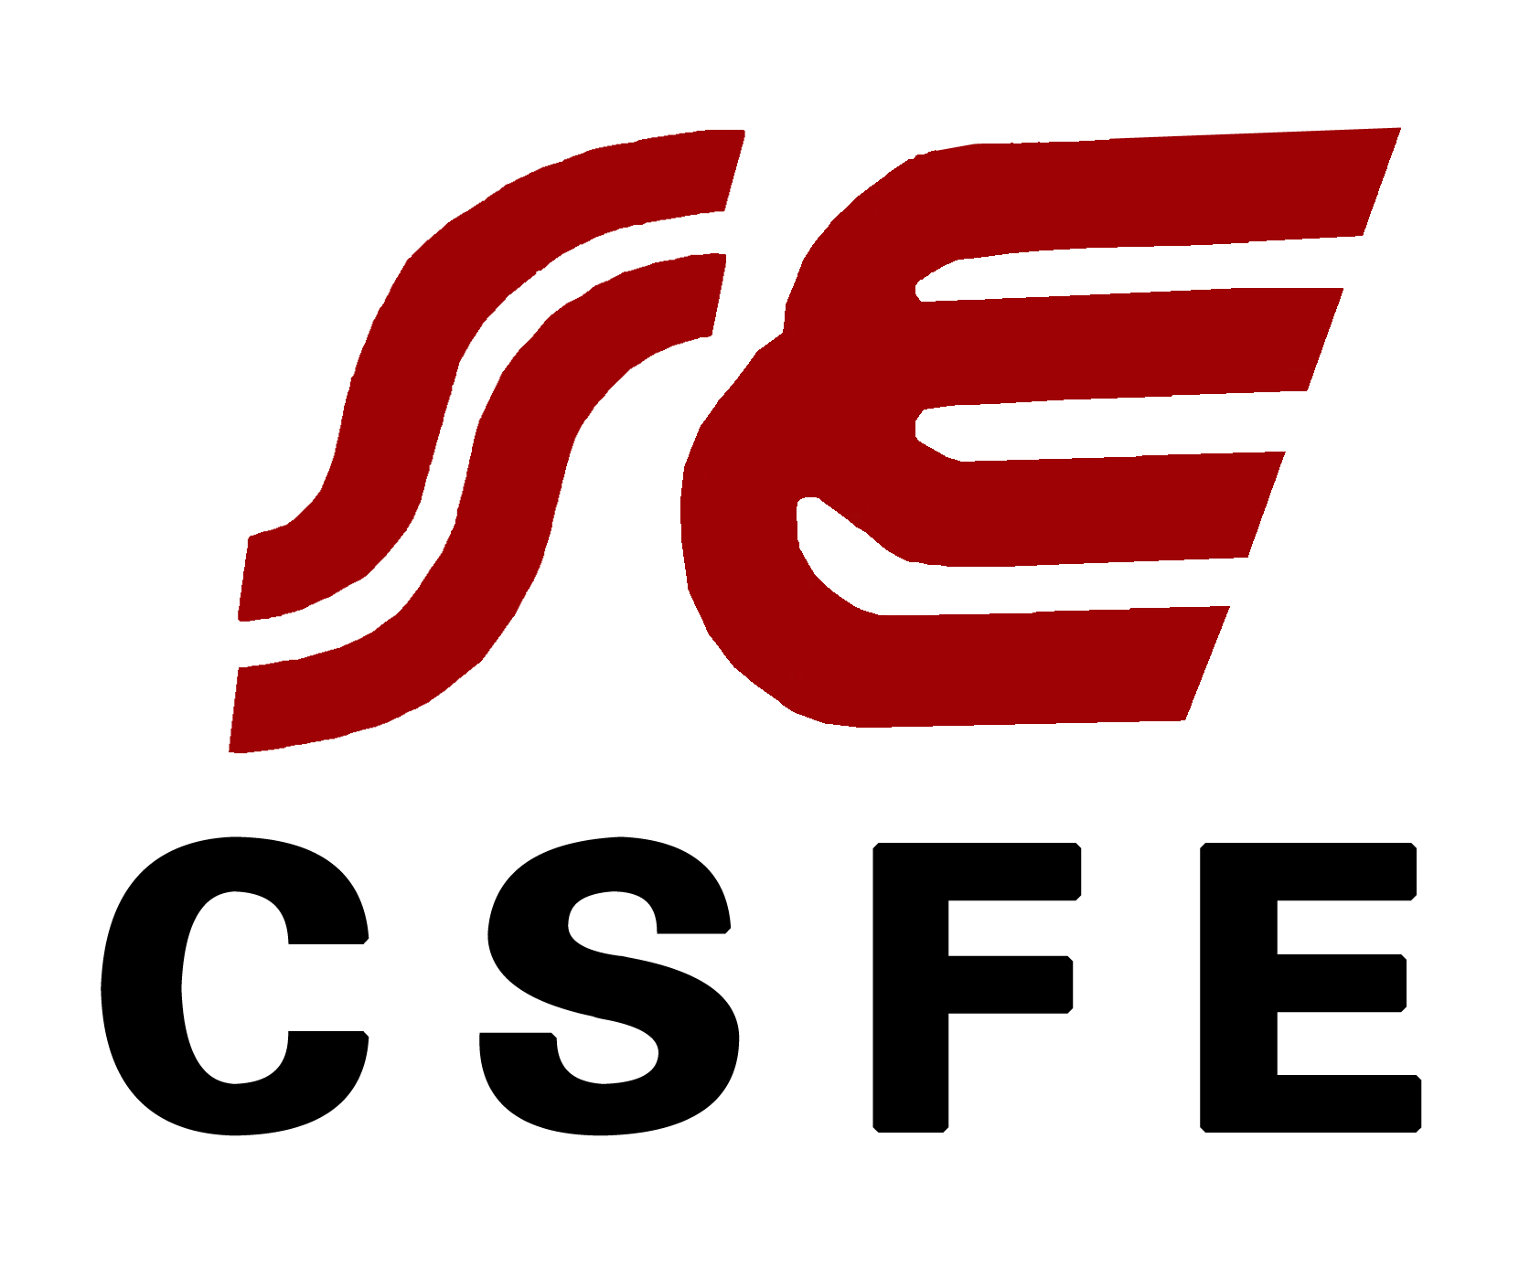
2022第十八届中国（上海）国际铸造展览会
2022第十八届中国（上海）国际铸件产品展

60000㎡展示面积、700家企业齐聚、50000名专业观众！
时间：2022年12月1-3日
地点：上海新国际博览中心（浦东区龙阳路2345号）

主办单位
华东地区铸造协会
上海市汽车行业协会汽车铸造分会
淄博市铸造协会
上海华野会展有限公司

CSFE-展会概况
“中国（上海）国际铸造、铸件展览会”创办于2005年，已成功举办十六届，展品覆盖铸件、铸造模具、铸造材料、铸造设备及铸造配套等领域，已发展成为行业内高规格、高层次、专业化、权威性的品牌展会之一。展会积极响应国家政策号召，倡导企业走创新、高效的绿色铸造之路，为产业科学健康与自然、社会和谐发展发挥着积极的推动作用。
第十八届中国（上海）国际铸造、铸件展览会将于2022年12月1-3日隆重召开，届时700家铸造及相关企业齐聚，展览面积60000平方米，超过50000名专业观众。本届展会将以“国际化、专业化、高层次”的要求，邀请中国和世界铸造厂家展示新产品、新技术、新设备，从而帮助业界高层全面了解全球铸造产业链的最新趋势，同时为观众打造产品、材料和设备的一站式采购平台！

CSFE-上届回顾
第十六届中国（上海）国际铸造、铸件展览会在上海新国际博览中心成功召开，历时3天圆满闭幕。汇聚了来自20个国家和地区的376家参展企业，共吸引了海内外专业观众18762人次，11个专业采购团，展览同期成功举办10余场行业技术研讨会。
CSFE部分参展企业：华东铸协展团、国外铸造协会展团、安徽含山县展团、上海圣德曼、CHUNHO、ALD真空炉、ABB、发那科、新东机械、KW公司、洛拉门迪、ABP、富士电机、IMF、太原重工、锡南、迪砂、开泰、青岛双星、济南圣泉、苏州兴业、浙江万丰、一汽铸造、应达工业、德清东旭、无锡堡明、杭州雅视特久、新疆晶硕、宁波通达、富兰克、福禄克、上海锐巨、东光新宇、浙江万众、上海钜晶、惠州广兴、上海畅公、莱州华银、青岛凯瑞特、大连达发、四川维恒动、绍兴华夏、苏州永和诚、南京海诺炉、宁波云涂、北京赛蜜、沧州鼎顺、江苏恩派特、江苏宏德、余姚丰华、莱州莱洛特、无锡杰瑞德、大连大丸、余姚朗霞、上海阿道、成都多林、上海埃索威、常州施欢、深圳维多利斯、苏州瑞斯密、艾力蒙塔、德国元素、世泰科特、内蒙古华腾、江苏阿拉丁、台州尚品、海门茂融、北京聚光盈安、玉环太平洋、东莞高锐、武汉易制、上海固彼、上海昱彦、浙江赛克思、山东中力、江苏耐琦、蓬莱环得、上海神运、保定卓远、常州宝雷久、苏州星帆华镭、日照恒桥、昆山格赢、宁波天辉、常州立欣森淼、浙江闪铸、奉化宁东、江苏金诺、大连矢铁、苏州达博闻、宁津县一一、常州岛电、上海磊强、无锡亮鑫、东莞金长德、湖北中冶、东莞普惠、广东科恒、上海锦军、深圳拓瑞达、江西恒晟达、河北峻雅、苏州奥动、灌南钰诚、西安斯瑞、湖北永色、重庆固高、宁波中硼、山东金增、江阴千水、德州新盛达、江阴特菱、厦门华易迅、大连（林）、上海劲途、凤城奥旺、北京安泰钢研、昆山新臻泰、上海华稳、萧山强森、莱州恒仪、山西中盈万维、广东阿诺诗、四川赛恩思、上海三都、河北金得宝、苏州零度、江苏南团、宁波神光、江苏路通、科华控股、江苏洛克、湖北亚钢、佛山宏鼎、苏州良匠、上海广倍、大连新院、江苏联新、宁波开甲智、祁县宏大、南京冉然添成、上海佐迪、浙江上硅聚力、淄博厚发、宁波银润、宜都鑫岩、上海鸣轩、淄博通普、济南众科、上海畅盈、山东华信、江苏九新、昆山库拉格、湖州南丰、西安永安、深圳深海、苏州西帝摩、天津三英、张家港百思特、浙江利越、江苏圣固、苏州贝捷、重庆拓仕达、无锡金仕、山东大亚、成都正恒、河曲正益、昆山书豪、无锡金义博、江苏大奇、江苏东旺、余姚益精、烟台泓麟、广州锐美、保定远坤、宁波辰阳、无锡博诺、苏州泰尔、山东临港、浙江伟鑫、山东万德、江苏奇佩、济南海耀、江苏华频、基恩士、保定思飞、大丰祥旭、江苏中澳、盐城华升、中航三林、青田阿迪玛、江苏多为、无锡天牧、山西太顺、山西超牌、中山恒翔、VIDISCO、常州巧捷、青岛金涛、河北润发、大连兆和、上海三准、中航工程、杭州思看、金永和、上海磁海、西湖砂轮机、江西中洲、苏州净百威、苏州文武、浙江瑞宏、宁海金马、庄河蓝天、吉林农信、临沂恒源、浦江精宇、上海新研、无锡源创、常州奋强、洛阳龙尊、绍兴振杨、合肥仁聚、常州永航、泉州一核、深圳瑞丰安泰、山西中德、江苏邦泰、邯郸众鼎、浙江启鸿、保定风帆、青岛万胜和、青岛宜泰源、内蒙古欣源、大成（常熟）、江苏锐美、荆州同盈、徐州微普视、丰田工机、富阳保利、青岛华顺达、天津远大、宏东机器、菏泽德隆、诸城开源、瑞安清风、洛阳易普特、南通诺贝、偃师华信、彰武兴旺、深圳创想、阳信东泰、大连东晟达、无锡百通达、逐冠机电、浙江人一、永嘉工力、江苏金洲、福建强跃、青岛伟隆、河北硕凯、江苏天嘉、兴化东顺、江阴利剑、邢台龙洋、山西晋武、重庆明治百通、山东哈迪斯、安徽晨贝、安徽埔义、秦皇岛金盛缘、菏泽恒翼、山东明兴、青田保俐、临沂三威、莱州钧泰、上海吉川、山西东方万联、扬州中邦、张家港润达、泉州新颖、山东惠宇、福建博乐达、江苏超能、无锡刚正、福建立松、江阴双宝、四川顶峰、鞍山金福、上海联泰、南通小泉、象山联强、萍乡宏运、大连德盛达、江苏韦尔博、常州多博特、上海畅华、西安非凡士、上海华培芮培、台州京鑫浩泰、无锡罗尼威尔、建昌建元、河北冠都、北京德意、山东优洛斯、泉州腾达、无锡希凯姆、无锡杰博、江苏康柏斯、青岛聚金、沈阳中方、山东亿和、上海云铸、盐城平安、安阳康鑫、昆山威胜达、江苏立元、台州金盖、山东三金、眉山子辉、深圳微视、福建新光、温州嘉信、泰州科健、江苏红阳全月、新沂华洋、南京长江、青岛东海林、阳江新通用、江苏华冶、浙江晟达、山东鑫昊、南京固华、上海爱迪尔、帝斯曼、宁波赛尔斯、常州国泰、绍兴丰盛、浙江拓新、芜湖容川、淄博百耀、潍坊恒泰、青岛天启、大连金越、新乡长城、江西贺宇、 东营科林、宿州博斯特、开化远兴、温州万虹、大连中盈、连云港源钰、深圳旭立峰、无锡东源、莱州鸿源、广州美特、唐山隆玛驰、海安海太、潍坊华依、沧县永旺、亨特自动化、华朗三维、苏州中央、日照龙山、宁波拓兴、兴化明镜、象山诺信、内蒙古科利源、泛凯斯特、无锡耀振、盐城凯兴达、宁波神龙等众多企业携数万件高新展品现场展示。

CSFE-为何参展
选择CSFE Shanghai 2022，就是选择投资回报最高的服务！
- 您将在5万名专业用户的研发、采购、生产负责人及决策者面前，推广公司核心技术，提高公司品牌和产品的曝光率以及对采购的影响力。专业观众带着转型升级的计划和产品采购方案而来。
- 您将通过主办方官网、微信、抖音、线上展厅等线上平台，通过200家签约行业媒体和用户行业媒体平台，进行全天候、系列化、渐进式的宣传推广。
- 您将得到展前、展中、展后的持续性服务，参与主办方组织的针对不同用户行业、不同区域用户的技术交流、高端论坛、工厂参观、新品发布、行标发布等活动，实现供需精准对接。
- 您可以参加主办方与各地政府部门、行业协会及用户行业协会、产业园区等共同举办的传统产业转型升级，核心技术交流与合作，招商引资等系列活动，构建CSFE Shanghai 2022价值链、朋友圈和生态系统。
- 您还可以参加展会同期的一系列活动，包括主旨论坛、专题论坛和圆桌对话，了解全球行业专家的前瞻思想，行业技术和市场的发展态势，与行业大咖和用户高管交流、对话与分享。

CSFE-展示范围
◆ 铸件
1、铸钢、铸铁、不锈钢铸件、有色铸件（铝、锌、铜、镁）、球墨铸件、耐热耐磨铸件；（精密铸造、砂型铸造、熔模铸造、消失模铸造、离心铸造、重力铸造、浇铸、高\低压铸造、特种铸造等）。
2、汽车、摩托车、泵阀、电机、管件、轴承、机床、船舶、风力发电、内燃机、柴油机、工程机械、轨道交通、重型机械、矿山机械、纺织机械、印刷机械、医疗机械、通用机械、输变电、电子通讯、石油化工、建筑五金、仪器仪表、市政工程类等各类零部件铸件。
◆ 铸造设备
各类熔炼炉、自动浇注机、造型线、制芯中心、混砂机、砂处理设备、砂再生设备、抛丸清理设备、压铸机、低压铸造机、精密铸造设备、实型铸造设备、快速成型设备、清洁环保设备、除尘净化系统、工业清洗技术设备、时效处理设备、热处理设备、铸造压铸模具、铸造缺陷修补设备、铸造\浇铸\压铸机器人（机械手）、自动化铸件精整打磨设备。
铸件后加工设备：数控车床、加工中心、铣床、磨床、钻床、拋丸机、抛光机、喷砂机。
测量、检测设备：炉前化学成分快速分析仪（直读光谱仪、CE 热分析仪、C.S 分析仪）、型砂性能在线检测仪、三坐标测量仪、测温仪、测厚仪、内窥镜、硬度仪、无损检测设备（直线加速器探伤仪）、力学性能试验机等。
◆ 铸造材料
铁合金、有色金属、铸造焦、精炼剂、孕育剂、球化剂、蠕化剂、除渣剂、石英砂、覆膜砂、铬铁矿砂、宝珠砂、膨润土、煤粉、增碳剂、铸造用树脂、固化剂、涂料、铸造用耐火材料、硅溶胶、蜡料、保温冒口、过滤器、金属磨料、钢丸、修补膏等。

CSFE-重点邀请观众行业
铸造、汽车、摩托车、泵阀、石油\化工机械、机械加工、冶金装备、船舶、轨道交通、航空航天、军工、压力容器、农机、矿山机械、缝纫机、内燃机、电力、核电、风力发电、五金等。

CSFE-收费标准

标准展位 | 国际/精品展区 |  | 国内展区 |  | 会刊广告（彩色）
标准展位 | 12㎡ | USD 5300元 | 18㎡ | RMB 27600元 | 封 底 | RMB 20000元
标准展位 | 15㎡ | USD 6600元 | 24㎡ | RMB 36800元 | 封 二 | RMB 15000元
标准展位 | 18㎡ | USD 8000元 | 27㎡ | RMB 41400元 | 封 三 | RMB 12000元
光地展位 | USD 400元/㎡（36㎡起租） |  | RMB 1400元/㎡（36㎡起租） |  | 内 页 | RMB 8000元
备 注 | 1.双面开口加收10%；会务费：RMB 300元/人。  2.外资、合资以及代理国外产品的企业无论在中国展区还是国际展区统一执行国际展区价格。  3.中国企业如果选择在国际展区参展，将执行国际展区价格。

CSFE-联系我们
上海华野会展有限公司
地址:上海闵行区申滨南路1058号龙湖虹桥天街D栋901室
电话：021-80312750
联系人：黄星 15800705472（微信同号 ） QQ咨询:287109161
E-mail：287109161@qq.com

